Esercitazione routing
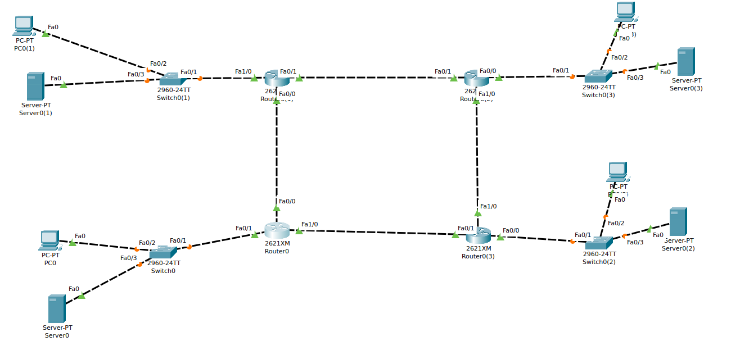
Le reti LAN sono 4 interconnesse da 4 router.
I router sono interconnessi da 4 reti intermedie.
Per impostare le interfacce dei router, tramite la riga di comando CLI CISCO, sono stati utilizzati i seguenti comandi:
>enable
>configure terminal
>interface [interface name]
>ip address ip_address subnet_mask
>no shutdown
>exit

essi imposteranno le varie interfacce con i relativi ip.

Per quanto riguarda il routing è sono stati utilizzati 2 approcci il primo, static routing, che prevede un assegnamento manuale delle reti su cui inviare i pacchetti.
Per la configurazione di un routing statico usiamo un comando come nel seguente esempio:
>ip route 192.168.3.0 255.255.255.0 192.168.34.1

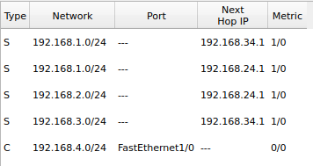Figure 1: Static routing table

la tabella sopra riportata mostra la routing table impostata in modo statico.

Successivamente è stato impostato il routing dinamico tramite protocollo RIP.
Questo protocollo consente di partire dalle reti conosciute internamente al router. Successivamente invierà dei pacchetti nelle reti per conoscere nuovi router e dunque nuove reti, da aggiungere alla routing table che verrà aggiornata dinamicamente.
La configurazione di RIP avviene tramite i seguenti comandi CLI sul router.
>router rip
>network network_address

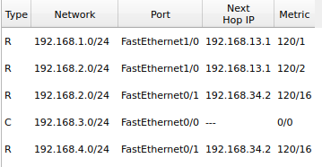Figure 2: RIP routing table

La tabella di routing sopra riportata è stata riempita dinamicamente.
Nella tabella rappresentata si ha la rete 192.168.3.0 interna, direttamente connessa al router, mentre le altre sono raggiungibili tramite le sottoreti di trasporto impostate sulle interfacce.
Alcune reti compaiono più volte poiché raggiungibili in più modi e in modo efficiente. Le tabelle cambiano in base allo stato della rete. Nel metric il ../16 indica che la rete è offline, quindi non raggiungibile.
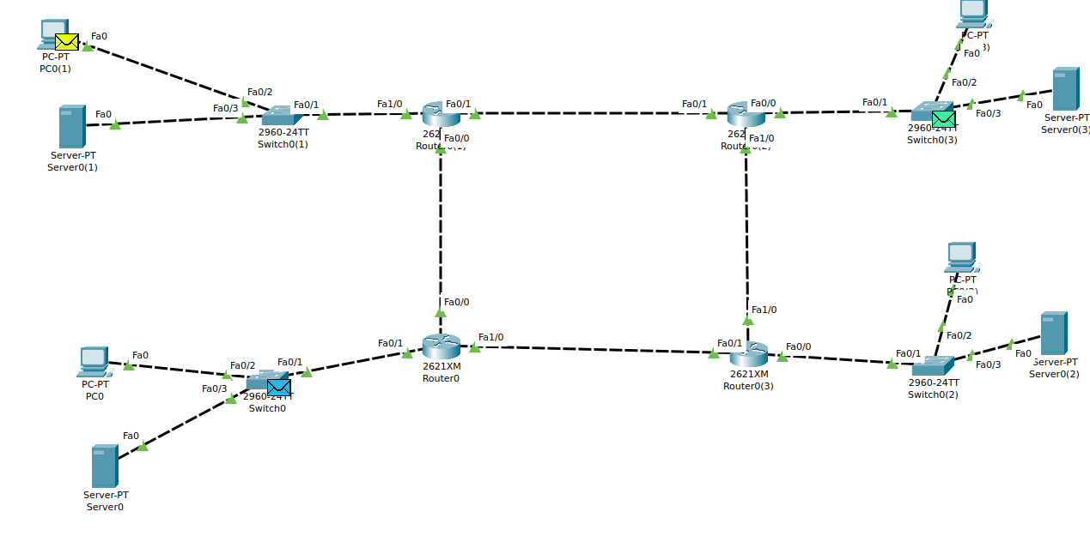

>debug ip rip
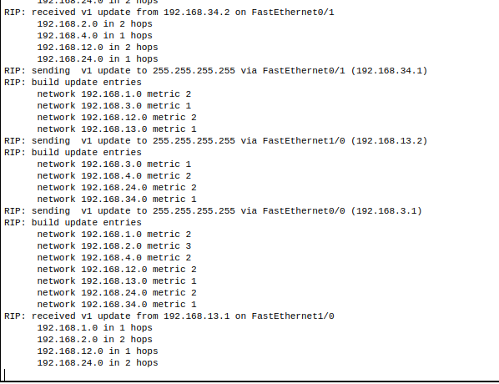Figure 3: debug ip

